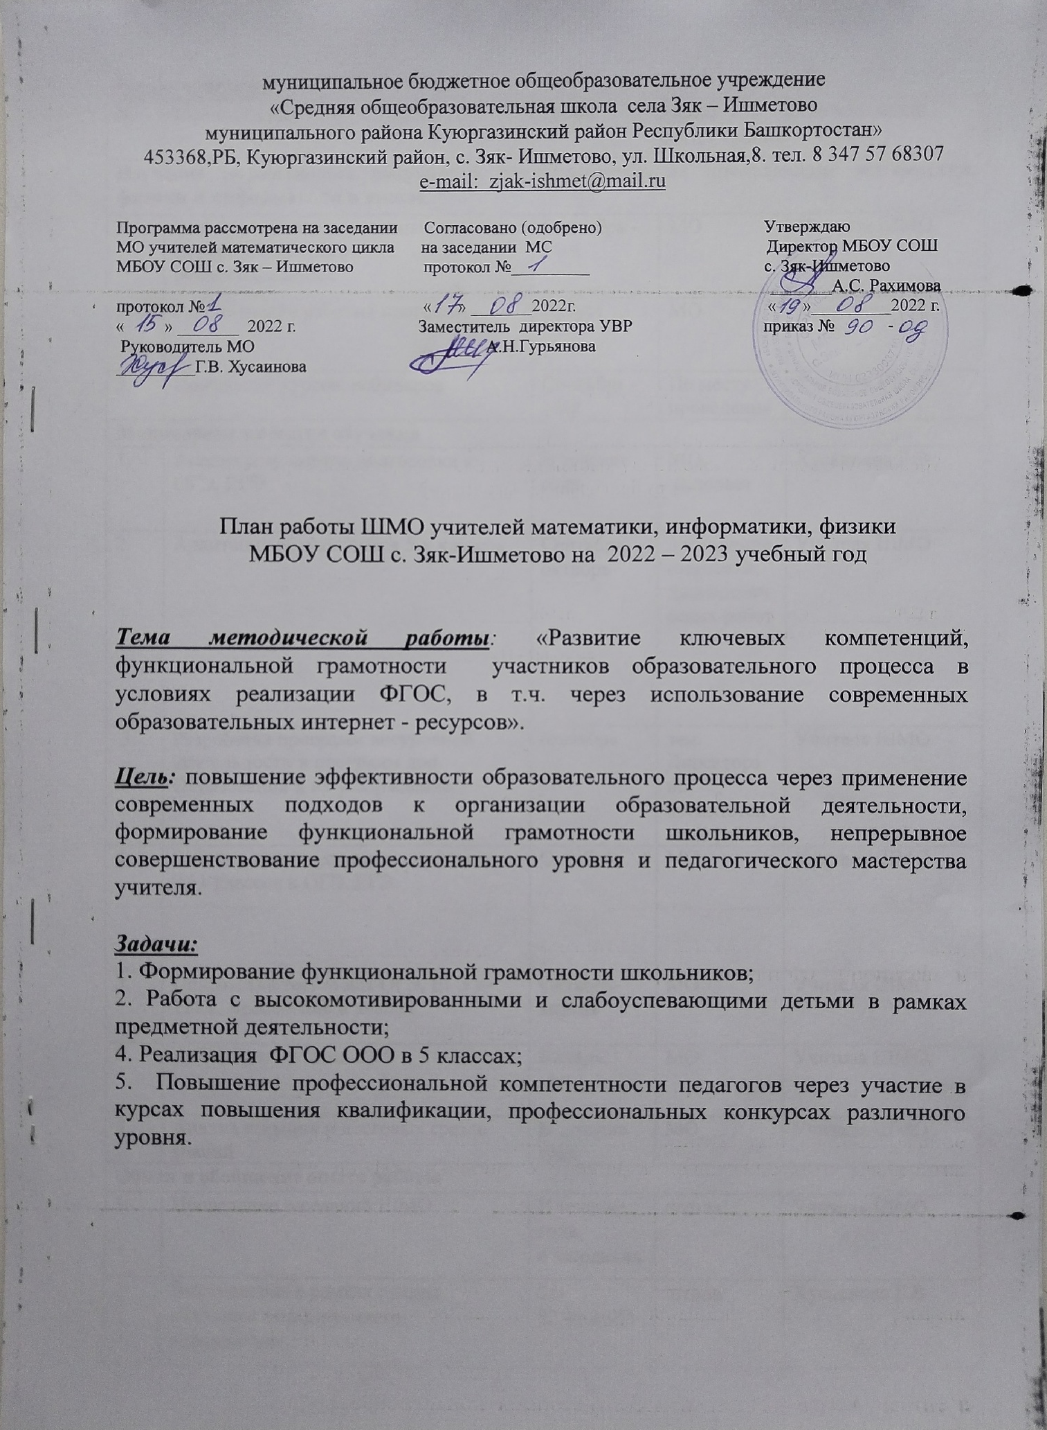

План работы:
№ | Мероприятие | сроки | Место рассмотрения | ответственный
Изучение нормативных документов регламентирующих преподавание математики, физики и информатики в школе
1. | Выбор учебников внесенных в федеральный список рекомендованных | Сентябрь - Май | МО | Учителя ШМО
2. | Рассмотрение рабочих программ | Август | МО | Хусаинова Г.В..
3. | Посещение курсов, вебинаров | Сентябрь – Май | По месту проведения | Учителя ШМО
Мониторинг качества обучения
1. | Анализ результатов подготовки к ОГЭ, ЕГЭ | В течение года | МО,  педсовет | Хусаинова Г.В..
2. | Адаптация обучающихся 5-х классов | Сентябрь-октябрь | проведение стартовых диагностических работ | Учителя ШМО
3. | Разработка программ внеурочной деятельности и программ доп. Образования и их утверждение | сентябрь | зам. Директора по воспитательной работе | Учителя ШМО
4. | Работа с демоверсиями по подготовке 9,11 классов к ОГЭ, ЕГЭ. | Октябрь | МО | Учителя ШМО
5. | Подготовка тестов для ОГЭ, ЕГЭ 9-11кл., проведение и анализ | Октябрь-апрель | МО | Учителя ШМО
6. | Анализ результатов ВПР | Январь, май | МО | Учителя ШМО
7. | Анализ текущих и итоговых срезов знаний | В течение года | МО | Учителя ШМО
Обмен и обобщение опыта работы
1. | Проведение заседаний ШМО | В течение года,  4 заседания | школа | Учителя ШМО
2. | Выступление в рамках школы «Техники формирующего оценивания» | 21-22.10.2022 | школа | Хусаинова Г.В..
3. | Выступление в рамках Школы руководителя ОУ «Обновленный ФГОС: перезагрузка внеурочной деятельности» | февраль 2023 | школа | Хусаинова Г.В..
4. | Проведение профессионального всеобуча – тематической 45-ти минутки для учителей школы по теме: «Формирование математической грамотности на уроках» | Март | школа | Учителя ШМО
5. | Взаимопосещение уроков коллег | В течение года | школа | Учителя ШМО
6. | Проведение открытых уроков | В течение года | школа | Учителя ШМО
7. | Ведение личных сайтов и сайта ШМО;  Участие в конкурсе «Лучшее портфолио учителя», «Лучший сайт ШМО» | Март-апрель | школа | Учителя ШМО
8. | Участие в курсах, семинарах, выступления на педагогических советах и метод советах школы, РМО, тьюторских семинарах | Согласно плану работы школы, района | школа | Учителя ШМО
Организация внеклассной работы по предмету
1. | Разработка и проведение метапредметной недели «Математическая и финансовая грамотность школьников» | Ноябрь | МО, школа | Учителя ШМО
2. | Подготовка и участие в школьном туре олимпиады по математике, информатике, физике 5-11 класс | Сентябрь | Школа | Учителя ШМО
3. | Подготовка и участие в муниципальном туре олимпиады по математике, информатике, физике 7-11 класс | Октябрь-декабрь | Школа, место проведения олимпиады | Учителя ШМО
4. | Подготовка и участие в дистанционных конкурсах, научно-практических конференциях | В течение года | Школа | Учителя ШМО
5. | Пополнение сайта ШМО систематически олимпиадными заданиями, заданиями по формированию функциональной грамотности | В течение года | Школа | Учителя ШМО

Заседания методического объединения и график их проведения
№ | Рассматриваемые вопросы | дата | место | ответственный
1 | - Рассмотрение плана работы школьного методического объединения на 2022-2023 учебный год;  - Рассмотрение рабочих программ по предметам, предметным курсам и консультациям на 2022-2023 учебный год;  - Рассмотрение и утверждение оценочных и методических материалов по предметам;  - Планирование работы по повышению математической грамотности на 2022-2023 учебный год. | август | школа | Руководитель и учителя МО
2 | 1. Разбор заданий по формированию и оценке функциональной грамотности обучающихся;  2. Применение в практике преподавания методов, приемов, форм работы и заданий, направленных на формирование у обучающихся математической, читательской, естественнонаучной грамотности школьников;  3. Анализ результатов ОГЭ, ЕГЭ, ВПР по математике, физике, информатике за 2021-2022 учебный год с планированием мероприятий по улучшению качества образования в рамках ГИА, ВПР. | ноябрь | школа | Учителя МО
3 | 1. Лучшие практики по формированию ФГ. Включение заданий реальной математики для решения практических задач в смежных дисциплинах (физика, география, информатика);  2. Развитие естественнонаучной функциональной грамотности посредством использования метода проектов и исследовательской деятельности. | январь | школа | Учителя МО
4 | 1. Работа с высокомотивированными и со слабоуспевающими детьми;  2. Реализация ФГОС ООО в 5,6 классах;  3. Итоги предметной недели;  4. Итоги работы школьного методического объединения в 2022-2023 учебном году. | Март-май | школа | Учителя МО
 |  |  |  | Учителя МО
 |  |  |  | Руководитель и учителя МО
Хусаинова Г.В., учитель математики
89870291289

